اختبار الشهر الاول الاسم : ......................
الفصل الثاني 2023/2024 التاريخ : ..... / / 2024
المادة : اللغة العربية الصف الأول الشعبة : ( )
السؤال الأول : أُكون من المقاطع الاتية كلمات ثم اكتب في الفراغ حسب المطلوب
1
ضد جاءَ
2
اسم ولد
3
بيئة
4
يستعمل للمدفأة
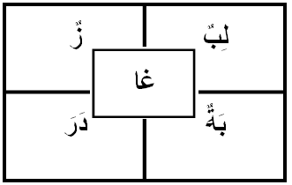

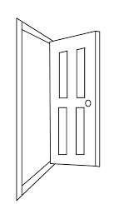
السؤال الثاني : اكتب الكلمات التي تمثلها الصور ضمن الجملة

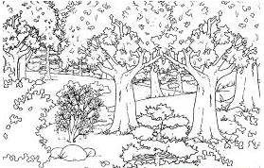
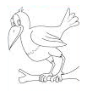
- طارَ
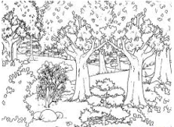
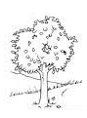
- نَحْوَ

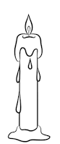
- واقفًا على غُصْنِ
السؤال الثالث : ضع دائرة حول الإجابة الصحيحة

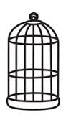
ثـَلا.......

ثـ ث ت ب

....... اتِفٌ

ـهـ هـ ه ـه

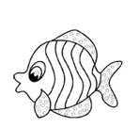
السؤال الرابع : حلل الكلمات التالية إلى حروف ومقاطع

هِلالٌ

رَغيفٌ

ثابِتٌ

مِياهٌ

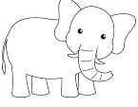
السؤال الخامس : اكتب حرف التاء المناسب ( هـ ـهـ ه ـه )

شَفا......

شُـ......ورٌ

مُنَبِّـ......

1
2
3
......اني

4

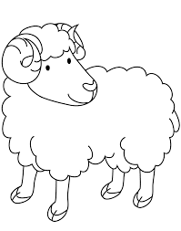
السؤال السابع : اكتب الجملة التالية بخط جميل

السؤال السادس : ضع دائرة حول الكلمة التي تسمعها من المعلم

وُجوهًا
وُجوهٌ
وُجوهٍ
ثلاثًا
ثَلاثٌ
ثَلاثٍ
فارِغًا
فارِغٌ
فارِغٍ

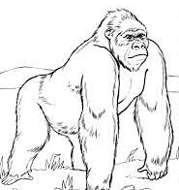
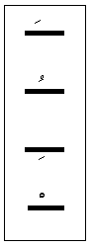

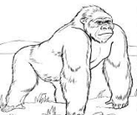

شاهَدَ ثابتٌ غُرابًا أسودَ

